Рисование пальцами и ладошкой — эффективный метод арт-терапии для детей

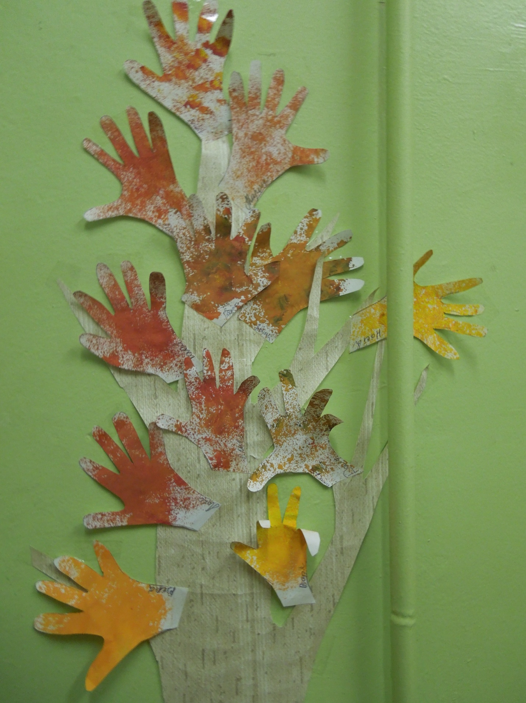
Рисование пальцами и ладонями – эффективные методики арт-терапии для детей.
Рисование – это естественное занятие для ребёнка. При этом, не так часто детям предлагается такой нестандартный метод рисования как рисование с помощью ладошек и пальцев. Данный метод относят к терапевтическим. Вы можете убедиться, что в этом творческом процессе активизируются не только визуальные, но и тактильные ощущения от прикосновения краски к коже пальцев.
На первый взгляд рисование ладошкой может показаться не слишком аккуратной работой. На самом деле это - средство для успокоения и, релаксации. Этот вид творчества дает ребёнку творческую смелость, опыт разнообразных тактильных ощущений, развивается фантазия, воображение, интерес к самостоятельной деятельности.
Ребенок опускает всю ладошку в широкую мисочку с разведенной гуашью и делает отпечаток. Когда краска подсохнет, на отпечатке ладошки ребенок рисует то, что ему представляется, что он хочет видеть. По-разному поворачивая руки и дорисовывая детали, легко воплотить любую задумку, довести отпечаток до создаваемого образа. Если ребенку совсем не нравится пачкать руки краской, Вы можете обвести его ладошку на цветной бумаге, вырезать и тоже придумать какой-нибудь образ.

